SEQUENCE D’EVALUATION EN MATHÉMATIQUES
Brevet technicien supérieur CG
 | Nom : ……………………………………….  Prénom : …………………………………….  Établissement : …  Ville : … | ❏ Évaluation certificative :  ❏ Évaluation formative
Spécialité : Comptabilité Gestion
Épreuve E2 : Mathématiques
Coefficient : 3

Séquence : CCF8 2e année | Date : …… / …… / 20.. | Note : … / 10
Thématique/thème: Heure d’arrivée du réparateur
Consommation des ménages
Professeur responsable … | Durée : 55 min

Protocole de Secours

Protocole de secours 1 : Nom Prénom ……………………………..
On rappelle que dans le cas d’une loi uniforme sur un intervalle [ 9 ; 13 ] , la probabilité P ( X ≤ k ) = $\frac{k - 9}{13 - 9}$
La « moyenne » d’une loi uniforme X sur l’intervalle [ a ; b ] , appelée espérance, est : E(X) = $\frac{a+b }{2}$
et l’écart type est σ ( X ) = $\frac{b-a}{\sqrt{12}}$ .

Protocole de secours 2: Nom Prénom ……………………………..
Regarder les valeurs données :  30 est l’espérance de la loi normale et 10 son écart type .  Rappel du cours ci-contre | 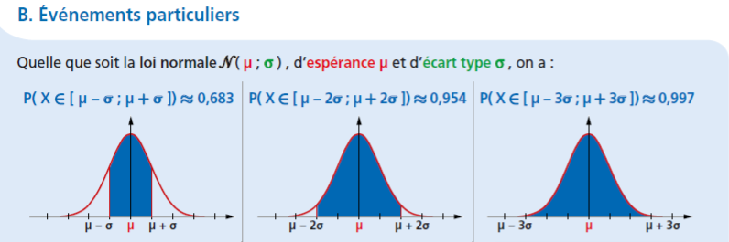

Protocole de secours 3: Nom Prénom ……………………………..
Pour résoudre l’équation f(x) = – 1 , c’est-à-dire 1,2 e ^{– 0,012 x²} – 1,2 = – 1 ,
cela revient à résoudre 1,2 X – 1,2 = – 1 : on isole X
On rappelle que l’équation e ^{Y} = k a pour solution Y = ln( k )
On doit ainsi retrouver l’équation donnée.

Méthode pour résoudre l’équation à l’aide de la calculatrice : utiliser le solveur de la calculatrice
ou entrer Y1 = 0.012 X^2 et Y2 = ln(6)
visualiser ces fonctions dans la fenêtre X ∈ [ 0 ; 15 ] et Y ∈ [ 0 ; 2,7 ]
et utiliser la fonctionnalité « INTERSECTION » de la calculatrice.

